Практическая работа №1
Трансформирование объектов в графическом редакторе Adobe Photoshop

Цель занятия:
- изучение панели инструментов для создания и редактирования изображений.
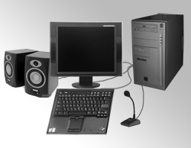
- научиться использовать инструменты выделения прямоугольником, овалом, «от руки», магнитом, «волшебной палочкой»
Задание
- Настроить панель инструментов.
- Создать файл computer.psd.
- Работа со слоями.
- Оптимизировать и сохранить изображение для Web.
Методические указания
Для работы с растровыми изображениями необходимо сначала научиться выделять и перемещать области, с которыми вы собираетесь работать. Существуют следующие технические приемы выделения:
- Выделение области в виде круга или квадрата: в процессе создания выделенной области нажмите и удерживайте клавишу Shift.
- Выделение области равномерно во все стороны от центральной точки: в процессе создания выделенной области нажмите и удерживайте клавишу Alt.
- Выделение области в виде круга или квадрата равномерно во все стороны от центральной точки: в процессе создания выделенной области используйте комбинацию клавиш Alt + Shift
Для выделения прямоугольником, овалом, линией используют инструмент Marquee Tools:
выделение прямоугольником
выделение овалом
выделение вертикальной или горизонтальной линией
Рамка (Grop) создает прямоугольную область с фиксированными вершинами и отмеченным центром, относительно которых в дальнейшем можно производить точные настройки размера и ориентации

Для выделения произвольной области используют Инструмент Lasso.
выделение "от руки"
выделение многоугольником, указав его вершины
выделение "магнитом" (линия сама изгибается за курсором)

В качестве отчета предоставить два файла с выполненным общим и индивидуальным заданием:
1 файл в формате .psd, где изображения устройств должны находиться на отдельных слоях;
2 файл в формате .jpg, оптимизированный под Web.
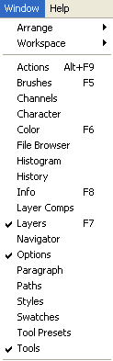
Порядок выполнения работы
- Настроить панель инструментов
- Открыть программу Adobe Photoshop.
- В главном меню выберите команду Window (Окно). Поставьте галочки напротив панелей Options (Опции), Tools (Инструменты) и Layers (Слои). Остальные Вам пока не пригодятся, поэтому другие галочки можете убрать.

- Создать файл computer.psd
- Скачайте файл с изображением различных частей компьютера:
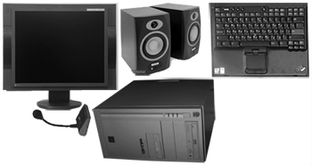
- Откройте данный файл программой Adobe Photoshop.
- Создайте новый файл командой File/New (Файл/Новый). Задайте размеры изображения 500х500px, фон – белый.
- Сохраните новый файл командой File/Save as… (Файл/Сохранить как…) под именем computer.psd.
- Теперь у вас в программе Adobe Photoshop два открытых файла, с которыми предстоит работать. Для удобства переключения между окнами используйте горячие клавиши «Ctrl+Tab».
- Работа со слоями
- Выберите инструмент выделения От руки и выделите монитор на фотографии.
- Скопируйте выделенную область командой Edit/Copy (Правка / Копировать).
- Сделайте активным окно с новым документом computer.psd с помощью клавиш «Ctrl+Tab». Вставьте скопированное изображение в новый документ командой Edit/Paste (Правка / Вставить).
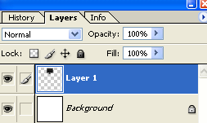
- В окне Layer (Слои) появится новый слой под названием Layer1. На этом слое находится изображение монитора. В данный момент слой должен быть выделен синим цветом, что означает его активность. Дважды щелкните по названию слоя и переименуйте его в «Монитор». В последующем все слои именуйте тем содержимым, которое на них будет находиться.
- Выберите опять инструмент выделения От руки и выделите колонки на фотографии. Скопируйте их и вставьте в документ «computer», назовите слой «Колонки».
- Выберите инструмент Указатель и переместите изображение колонок в необходимое место. Обратите внимание, что перемещаться будут только колонки, так как активным является слой «Колонки». Если Вам надо выполнить какое-то действие с другим слоем, то предварительно необходимо выделить этот слой в окне Layer (Слои) одним нажатием мышки, так чтобы он стал синего цвета.
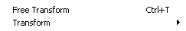
- Продолжаем работать со слоем «Колонки» (посмотрите, чтобы этот слой был активным). По образцу задания необходимо, чтобы лицевая сторона колонок была обращена от монитора. Для этого необходимо отразить их по горизонтали командой Edit/ Transform/ Filp Horizontal (Правка/ Преобразовать/ Повернуть по горизонтали). При необходимости воспользуйтесь инструментом "Указатель", чтобы поменять позицию изображения.
- Аналогичным образом выделите, скопируйте и перенесите клавиатуру. По образцу задания клавиатура имеет небольшой наклон. Для этой трансформации выполните команду Edit/ Free Transform (Правка/ Свободная трансформация). Вокруг изображения клавиатуры должен появиться прямоугольник с вершинами. Двигая данные вершины можно повернуть, растянуть или сжать прямоугольник с изображением. Нам необходимо наклонить только его боковые грани. Для этого, удерживая клавишу CTRL (Внимание! Язык ввода должен быть английским, если стоит русский – переключитесь.), потяните верхний правый угол немного вправо. Изображение должно исказится. Теперь, удерживая клавишу CTRL, потяните верхний левый угол вправо, так чтобы боковые грани стали параллельны.
- Разместите изображения остальных частей компьютера, используя рассмотренные команды: выделения, копирования, вставки, трансформации, перемещения.
Примечание - при трансформации изображения системного блока, используя команду Edit/ Free Transform, поверните за один из углов прямоугольник, чтобы «поставить системный блок».
- После того, как Вы «собрали» компьютер, осталось «подсоединить» устройства к системному блоку:
  - Создайте новый слой командой Layer/ New/ Layer… (Слои/ Новый/ Слои). Назовите слой «Кабель».
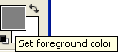
  - Определите цвет изображения кабеля, дважды щелкнув в области выбора цвета.
  - Выберите инструмент Brush Tool (Кисть)
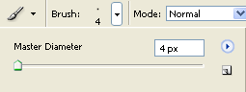
  - На панели Options (Опции) раскройте вкладку Brush (Кисти) и задайте размер кисти 4px.

  - Нарисуйте инструментом Кисть соединительные провода.
- На панели Слои выберите слой с фоном, это самый нижний слой. Инструментами Ведро или Градиент определите цвет фона.
- Сохраните изменения в файле computer.psd.
- Оптимизировать и сохранить изображение для Web
- Используя инструмент Рамка (Grop), задайте размер изображению: ширина - 250px, высота – 194px . Для этого сначала выберите инструмент, затем укажите размеры с помощью панели опций данного инструмента, которая располагается в верхней части экрана . После того, как задали размеры, выделите рамкой область вашего изображения и нажмите Enter. Программа сформирует документ с новыми размерами изображения. Если вас не устраивает полученный результат, то отмените последнее действие и повторите попытку.
- Проверьте размер изображения командой Изображение / Размер изображения (Image / Image Size). В этом окне можно просмотреть и задать размеры изображения.
- Настройте яркость и контрастность изображения командой Изображение / Коррекция/ Яркость и Контрастность… (Image / Adjustments / Brightness Contrast…).
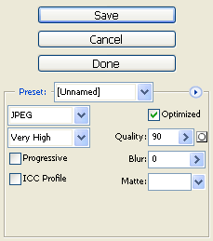
- Для сохранения изображения выберите команду Файл/ Сохранить для Web (File/ Save For Web). Откроется окно подготовки изображения к сохранению. Настройте экран так, чтобы отображались и оригинал изображения и его оптимизация, выбрав соответствующую вкладку.
Выбран формат JPEG
Степень сжатия документа в процентах
Степень сжатия документа в параметрах
Сохранение документа с установленными настройками
Рисунок - Оптимизация изображений в формате JPEG

Определите формат сохраняемого файла как JPEG. Визуально сравните качество будущего файла с оригиналом. Обратите внимание на размеры обоих файлов, они указаны под изображениями. Определите оптимальную степень сжатия, так чтобы изображение не сильно потеряло качество и при этом размер самого файла был небольшим. Для этого выставьте разные значения, сравнивая изображения. Лучше, чтобы файл весил до 12Kb.

Контрольные вопросы:
- Какую команду необходимо выполнить для создания нового файла в Adobe Photoshop?
- Какие типы файлов сохраняют слои в Adobe Photoshop?
- Какой тип файлов максимально сжимает изображение в Adobe Photoshop?
- Какую команду необходимо применить для изменения формы изображения?
- Как определить или изменить размер изображения?
- Какие способы выделения объектов вы знаете?

